Componente curricular: CIÊNCIAS
6º ano – 3º bimestre
SEQUÊNCIA DIDÁTICA 7 – Qual a relação entre mitocôndrias e cloroplastos?

Unidade temática
Vida e evolução

Objeto de conhecimento
Célula como unidade da vida

Habilidade
(EF06CI05) Explicar a organização básica das células e seu papel como unidade estrutural e funcional dos seres vivos.

Objetivos específicos
A proposta desta sequência didática é permitir ao aluno:
- identificar a principal função das organelas mitocôndria e cloroplastos;
- perceber a importância da relação entre a função dessas organelas para o equilíbrio do ambiente.

Essas habilidades fornecerão subsídios para que o aluno aprofunde os estudos da habilidade EF06CI05 – Explicar a organização básica das células e seu papel como unidade estrutural e funcional dos seres vivos.

Tempo estimado
Quatro aulas.

Desenvolvimento

Aula 1
Comece a aula com uma sondagem a respeito dos conhecimentos prévios que a turma apresenta acerca das organelas celulares. Para isso, faça no quadro de giz o esquema básico de duas células e identifique--as como célula animal e célula vegetal:

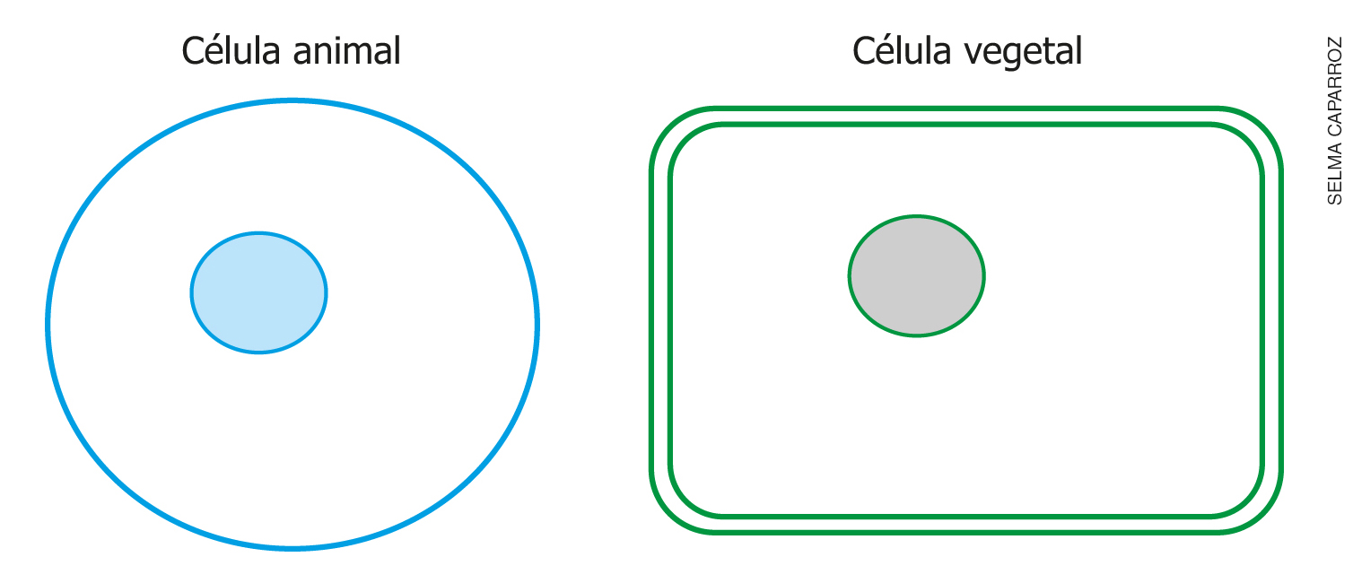

Indique onde estão representados os núcleos, as membranas plasmáticas e a parede celular da célula vegetal. Comente que no citoplasma existem as organelas e que cada uma delas exerce uma função na célula. Em seguida, peça aos alunos que digam o nome de algumas organelas e indiquem se elas ocorrem apenas em células animais, apenas em células vegetais ou em ambos os tipos de célula. Caso sejam dados exemplos incorretos, corrija-os e pontue os corretos.
Em seguida, comece a sistematização dos conteúdos fazendo o registro no quadro de giz. Peça à turma que faça o registro com você. Nele, é importante destacar: as principais características da mitocôndria e do cloroplasto, em que tipo de célula eles estão presentes (mitocôndrias em células animais e células vegetais e cloroplastos em células vegetais). Este segundo item é muito importante; os alunos têm a tendência de entender que só porque os cloroplastos são organelas exclusivas as mitocôndrias também têm que ser. O passo seguinte é trabalhar a função básica dessas organelas: mitocôndrias realizam a respiração celular e os cloroplastos fazem a fotossíntese. A princípio, é importante que a turma entenda a relação entre os processos:
- ambos estão relacionados à glicose;
- na respiração celular, a glicose é “quebrada” e o processo libera energia;
- na fotossíntese, a glicose é sintetizada (fabricada) e o processo precisa de energia (obtida da luz do Sol).

Na parte final da aula, retome os conteúdos para aferir se houve real entendimento dos conceitos trabalhados. Para isso, lance para a turma questões sobre mitocôndrias e cloroplastos e, em seguida, peça que copiem no caderno o quadro a seguir e o completem.

 | Cloroplastos | Mitocôndrias
Esta organela aparece em células animais e vegetais. |  | X
Esta organela é exclusiva de células vegetais. | X
Esta organela é responsável por produzir a glicose. | X
Esta organela é responsável por consumir a glicose e produzir energia. |  | X

Solicite à turma que façam uma pesquisa sobre a estrutura dos cloroplastos e das mitocôndrias e registrem as informações obtidas no caderno. Os alunos poderão buscar informações em livros, enciclopédias e na internet.

Aula 2
Retome a aula anterior perguntando aos alunos sobre a pesquisa realizada. Reserve um tempo da aula para que comentem sobre as informações obtidas. Faça isso de forma dialogada e sem registros no quadro de giz.
A partir desta retomada conceitual, coloque no quadro de giz o esquema de um cloroplasto e de uma mitocôndria. Caso você possa projetar as imagens, melhor. A ideia é a de que a turma compare as estruturas dessas duas organelas.
Assim, peça que analisem cada uma delas e que anotem semelhanças estruturais que existem entre elas. Uma vez anotadas as principais diferenças, faça a sistematização dos conteúdos.
Explique que as semelhanças estruturais entre mitocôndria e cloroplastos são:
- ambas têm membrana dupla
- ambas têm DNA
Além disso, a função das duas organelas está relacionada à alimentação. Só que essas funções são diferentes do ponto de vista metabólico.
Mostre agora que as mitocôndrias são responsáveis por um processo chamado respiração celular, aponte que este processo é o responsável pela quebra da glicose (obtida com os alimentos) com liberação de energia. Para que a respiração celular ocorra, a célula deve receber gás oxigênio (obtido com a respiração).
Já os cloroplastos fazem a fotossíntese, processo que depende da luz solar para fabricar glicose, que é um açúcar. Comente com a turma que as plantas fazem fotossíntese com qualquer tipo de luz branca e não apenas com a luz do Sol. Aprofunde dizendo que a glicose é fabricada a partir de água e gás carbônico, que a planta consegue no ambiente. Para isso, ela usa energia da luz do Sol, que é absorvida pela clorofila, um pigmento presente no cloroplasto. Enfatize que a sobrevivência de todos os seres vivos do planeta depende da fotossíntese.
Solicite aos alunos que façam uma pesquisa sobre respiração celular e fotossíntese e registrem as informações obtidas no caderno. Eles poderão buscar informações em livros, enciclopédias e na internet.

Aula 3
Inicie a aula retomando os conceitos estudados nas aulas anteriores. Faça isso de forma dialogada e sem registros no quadro de giz.
Em seguida, reserve um tempo da aula para que os alunos comentem sobre a pesquisa realizada por eles. Registre as informações trazidas pela turma em um canto do quadro de giz. É importante destacar a relação que existe entre a respiração celular, realizada pelas mitocôndrias, e a fotossíntese, realizada pelos cloroplastos.
Depois de ter ouvido a maioria das respostas, coloque no quadro de giz uma imagem para representar a relação que existe entre respiração celular e fotossíntese e sistematize os conteúdos trabalhados até aqui.
Identifique as substâncias que participam das reações na fotossíntese (no cloroplasto) e na respiração celular (a maior parte delas na mitocôndria). Destaque a importância da luz para a ocorrência da fotossíntese, mas comente que ela não é necessária todo o tempo, há uma fase do processo chamada reações de escuro, que depende de produtos fabricados na fase clara, mas não precisa estar sob a luz para acontecer. Indique que na fotossíntese são necessários gás carbônico e água e são produzidos glicose e gás oxigênio, e na respiração celular são necessários glicose e gás oxigênio e são produzidos gás carbônico e água. Reforce que as substâncias produzidas em um processo são necessárias para que o outro ocorra e vice-versa. O que os seres vivos lançam no ambiente como produtos da respiração celular – gás carbônico e água – as plantas usam na fotossíntese para fabricar glicose e gás oxigênio. Exemplo do esquema para ser colocado no quadro de giz:

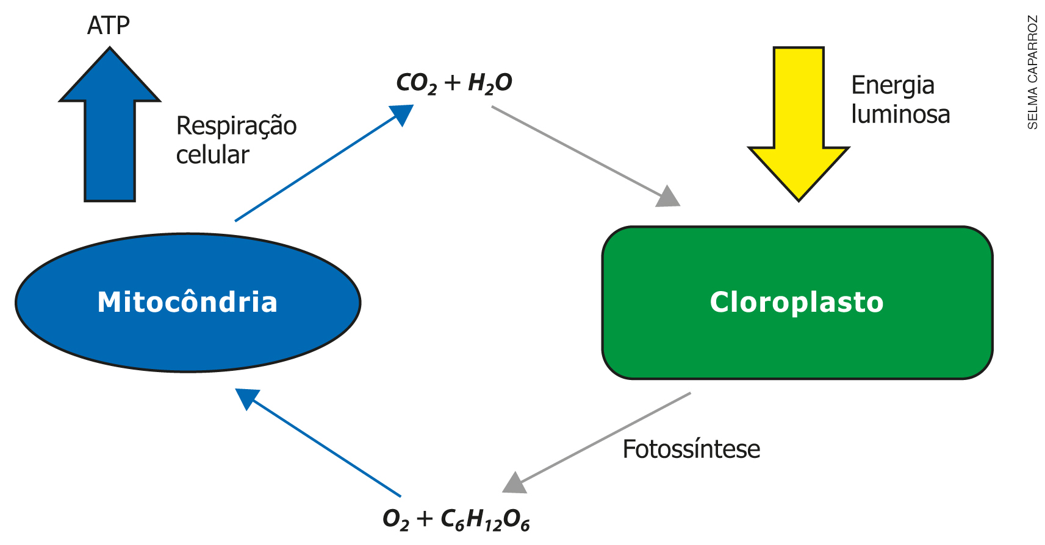

A glicose produzida é usada como alimento direta ou indiretamente por quase todos os seres vivos; e o gás oxigênio também é importante para a vida; apenas os seres anaeróbios não precisam dele para obter energia. Nesse sentido, é possível afirmar que a respiração celular é um processo fundamental para a existência de vida no planeta. Como a respiração celular “usa” a glicose e o gás oxigênio, que são produtos da fotossíntese, esse outro processo também é fundamental para a vida na Terra.

Aula 4

Materiais necessários
- Cartolinas, canetinhas hidrográficas de diferentes cores e réguas.
- Recortes com imagens de cloroplastos, mitocôndrias, Sol e figuras de pessoas em diversas situações (atletas, pessoas desenvolvendo suas atividades profissionais).

Orientações
Organize a turma em grupos de até 4 alunos. Os grupos deverão fazer cartazes (um por grupo) sobre os conteúdos apresentados. Oriente-os que nos cartazes deve ficar clara a relação entre as funções das mitocôndrias, dos cloroplastos e o uso, por nós, da energia liberada pela respiração celular.
Como sugestão, segue uma ideia do uso dos materiais trazidos pelos alunos. Pode-se dividir uma folha de cartolina em três partes. Em uma delas colocam o Sol; na outra, o cloroplasto; na outra, colocam um atleta em atividade e uma mitocôndria como um detalhe do músculo. Depois devem inserir setas ligando o Sol ao cloroplasto, o cloroplasto à mitocôndria, a mitocôndria ao cloroplasto. Durante o trabalho, circule entre os grupos para verificar se existe coerência nas ideias deles ao ligar as estruturas com os movimentos das pessoas ou dos atletas.
Ao final, fixe os cartazes no painel da sala para que todos possam consultar e interpretar os cartazes, de maneira a aumentar o repertório sobre este conteúdo.

AVALIAÇÃO FINAL DAS ATIVIDADES REALIZADAS
Separe a turma em duplas. Proponha aos alunos questões que possam medir o grau de aprendizado deles. As questões propostas aqui são apenas sugestões, cabe a você perceber qual é o grau de desenvolvimento da turma e usar estas ou propor outras questões.
1. Uma pessoa realizando atividades físicas em uma praça em um dia bem ensolarado está solicitando atividade de qual organela celular? Mitocôndria. Por quê? Porque essa organela é responsável pela obtenção de energia.
2. O médico que indicou a realização de atividades físicas aconselhou que a pessoa se alimentasse antes. Por que o médico disse isso? Porque obtemos energia dos alimentos.
3. As atividades dessa organela seriam mais ou menos intensas se as atividades físicas estivessem sendo feitas à noite? Seriam menos intensas. Por quê? Porque ao repousar também gastamos energia, porém em menor quantidade.
4. Enquanto a pessoa faz a corrida, os cloroplastos das células dos vegetais dessa praça estão fazendo fotossíntese? Sim. Por quê? Porque é durante o dia.
5. Nesse mesmo momento, as mitocôndrias das células dos vegetais estão fazendo respiração celular? Sim. Por quê? Porque as células vegetais também precisam obter energia para suas atividades metabólicas.
6. O Sol tem relação direta com qual processo: respiração celular ou fotossíntese? Explique sua resposta. Fotossíntese. A energia luminosa é transformada em energia química pelo processo de fotossíntese onde o gás carbônico do ar é incorporado na formação de açúcar.
7. É possível afirmar que durante a noite não está ocorrendo nenhuma reação relacionada à fotossíntese? Não. Por quê? Porque a fotossíntese tem uma fase que ocorre no claro e outra no escuro.
Peça aos alunos que entreguem as respostas em uma folha à parte, identificada com os nomes, números e ano.

Autoavaliação
Reproduza o quadro a seguir e distribua um para cada aluno da classe. Caso não seja possível, transcreva--o no quadro de giz e peça à turma que o copie em uma folha avulsa. Antes de eles preencherem as lacunas, explique que, além de considerar o conteúdo trabalhado, devem considerar questões relacionadas à interação que eles têm com os colegas (se é respeitosa ou não, por exemplo), e também fazer a atividade com a maior sinceridade possível. Só assim esse instrumento terá significado.

SABER  O que sei? | INDAGAR  O que quero saber? | APRENDER  O que aprendi? | REFLETIR  Como aprendi?

De acordo com as respostas dadas neste quadro, os alunos poderão avaliar os pontos em que precisam de aprimoramento. Além disso, você poderá avaliar o próprio trabalho e, assim, interferir e tentar outras alternativas caso seja necessário.

